Задание для 2 группы
Приготовьте новогоднюю игрушку «Ёлочка»

Задание для 1 группы
Приготовьте новогоднюю игрушку «Дед Мороз»

Задание для 3 группы
Приготовьте новогоднюю игрушку «Снегурочка»

Задание для 4 группы
Приготовьте новогоднюю игрушку «Снежинка» (2-4 шт)

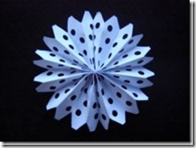

Инструкционная карта

1 | -Выполни гофрирование листа бумаги нужного цвета удобным тебе способом.  -Вначале можно украсить лист. | 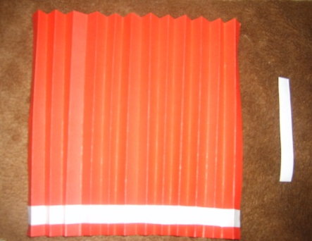
2 | -Сложи лист «гармошкой».  -С помощью клея и полоски бумаги скрепи лист повыше середины. | 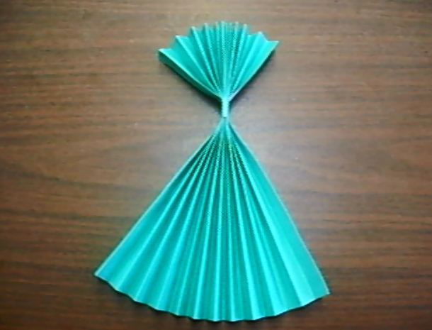
3 | -В верхней части гармошки сделай два надреза .  -Две крайние полоски отогни в разные стороны.  - Среднюю полоску согни | 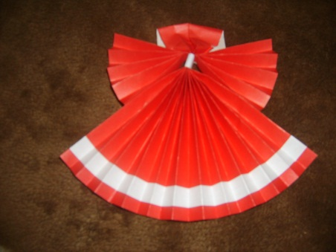
4 | - С помощью шаблона изготовь мелкие детали – голову,усы, бороду, шапку.  -На основу головы игрушки приклей эти детали.
5 | Соедини все детали. Игрушка готова!

Инструкционная карта
1 | Выполни гофрирование листа бумаги нужного цвета удобным тебе способом.  Вначале можно украсить лист. | 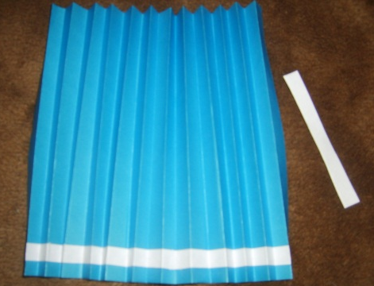
2 | -Сложи лист «гармошкой».  -С помощью клея и полоски бумаги скрепи лист повыше середины.
3 | -В верхней части гармошки сделай два надреза .  -Две крайние полоски отогни в разные стороны.  - Среднюю полоску согни. | 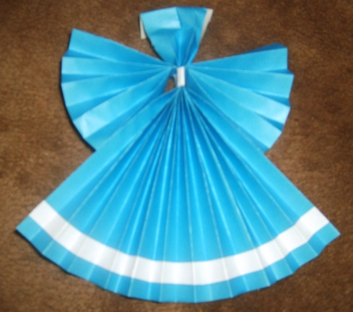
4 | - С помощью шаблона изготовь мелкие детали – голову, шапку.  -На основу головы игрушки приклей эти детали
5 | Соедини все детали. Игрушка готова!

Инструкционная карта

1 | Выполни гофрирование листа бумаги нужного цвета удобным тебе способом.  Вначале можно украсить лист.  Сложи лист «гармошкой».  Скрепи степлером посредине. | 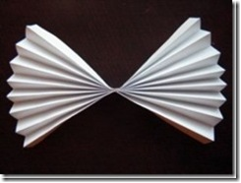
2 | Ножницами срежь края наискосок.  С помощью дырокола сделай отверстия. | 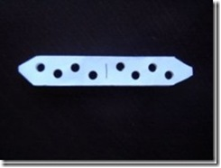
3 | Разверни изделие.  Соедини края с помощью клея края.  Игрушка готова!

Инструкционная карта

1 | Выполни гофрирование листа бумаги нужного цвета удобным тебе способом. | 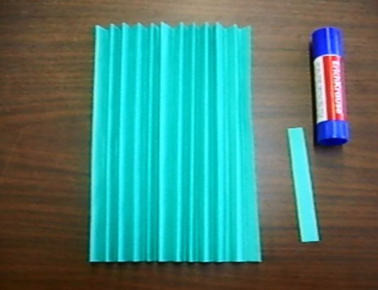
2 | Сложи лист «гармошкой».  С помощью клея и полоски бумаги скрепи лист повыше середины.
3 | Разверни края верхней части  и приклей их к нижней части.  Укрась елочку.  Игрушка готова! | 